3.2 Alur Penelitian
Penelitian ini dilaksanakan menggunakan pendekatan SDLC (Software Development Life Cycle) model Agile dengan menggunakan kerangka kerja (framework) Scrum. Metodologi ini merupakan pendekatan pengembangan perangkat lunak yang mengutamakan fleksibilitas, kolaborasi berulang, serta kemampuan beradaptasi terhadap perubahan kebutuhan secara cepat. Berbeda dengan metodologi Waterfall yang bersifat linear dan kaku, Agile Scrum membagi proses penelitian, perancangan, dan pengodean ke dalam siklus-siklus pendek yang disebut sprint. Pada setiap akhir sprint, dihasilkan sebuah komponen produk (product increment) yang dapat langsung diuji dan dievaluasi. Jika hasil suatu sprint belum memenuhi standar kebutuhan pengguna, proses evaluasi (sprint retrospective) akan dilakukan untuk perbaikan pada iterasi berikutnya tanpa harus mengulang seluruh proses dari awal sebuah karakteristik yang sangat efisien untuk pengembangan sistem informasi manajemen magang SIDUL.
Secara keseluruhan, alur penelitian Tugas Akhir ini dirancang ke dalam 6 (enam) tahapan utama yang disusun secara sistematis dan berulang mengikuti siklus pengembangan Scrum. Prosedur dan urutan langkah-langkah pelaksanaan penelitian ini divisualisasikan melalui diagram alir (flowchart) atau siklus.
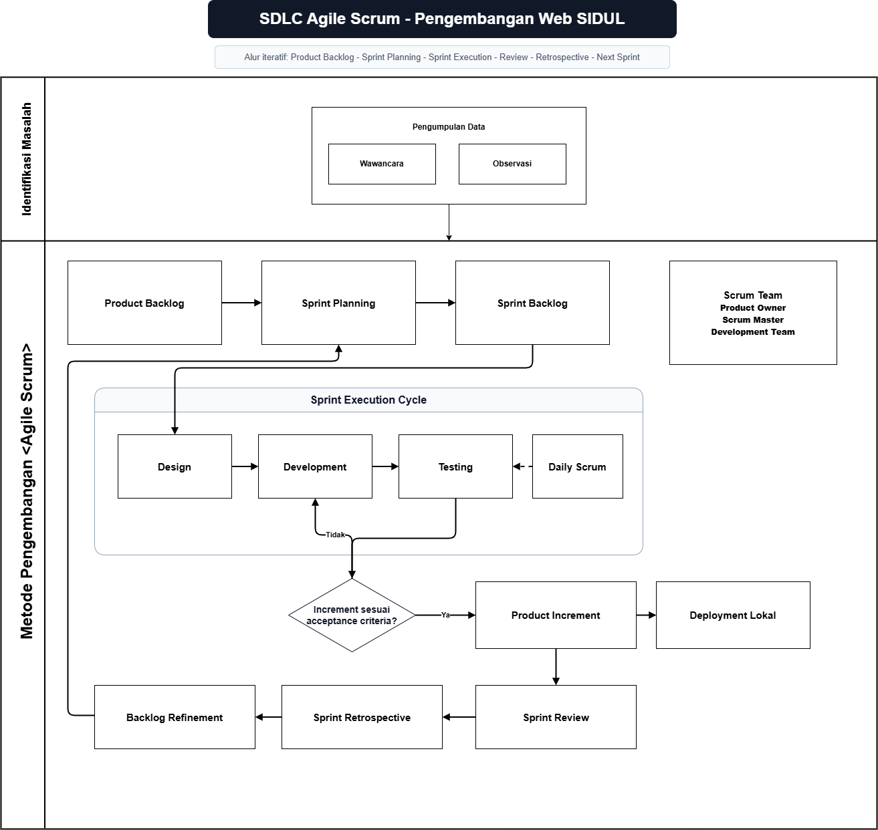
Gambar 3.2 Diagram Alur Penelitian

    - Pengumpulan Data

Pengumpulan data dilakukan untuk mengidentifikasi permasalahan yang terjadi, memperoleh informasi terkait proses bisnis pengelolaan magang yang sedang berjalan, serta mengetahui kebutuhan pengguna terhadap sistem yang akan dikembangkan.

- Wawancara
Metode wawancara dilakukan untuk memperoleh informasi secara langsung dari pihak yang terlibat dalam pengelolaan kegiatan magang yaitu operator atau pengelolaa magang.

Tabel wawancara
No | Pertanyaan | Jawaban
1 | Apakah prodi D3 TI sudah memiliki sistem magang? | Sudah, tetapi proses magang masih manual
2 | Bagaimana proses pengelolaan magang yang berjalan saat ini? | Proses pengelolaan magang berjalan dengan lancar, tetapi memungkinkan beberapa optimalisasi
3 | Siapa saja pihak yang terlibat dalam magang? | Mahasiswa, dosen wali, dosen pembimbing, - - - - - -
4 | Bagaimana proses pencatatan data mahasiswa magang dilakukan? | Mahasiswa mengisilkan g form
5 | Dokumen apa saja yang harus dikelola selama proses magang? | Persetujuan wali, - - - -
6 | Media apa yang digunakan untuk mengelola data magang? | spreedsheat
7 | Apakah data magang mudah diakses? | Cukup sulit karena data tidak tersimpan dalam satu sistem yang terintegrasi
8 | Apa kendala yang sering terjadi dalam pengelolaan magang? | Proses magang masih terdapat beberapa tahapan yang kurang praktis selain itu penggunaan dokumen fisik juga menjadi salah satu kendala dalam proses magang
9 | Bagaimana alur proses administrasi magang? | Sebelum melakukan magang, mahasiswa melakukan konsultasi dengan dosen wali, pengajuan id magang dan pembimbing, setelah itu mahasiswa bisa melakukan magang
10 | Apakah ada kesulitan dalam memonitoring dan konsultasi magang mahasiswa? | Ada, karena masih dilakukan secara manual, selain itu proses finalisasi laporan akhir juga harus disetujui secara fisik
11 | Apakah prodi memerlukan sistem yang dapat mengatasi kendala sebelumnya? | Iya
12 | Bagaimana sistem dapat membantu proses pengelolaan magang? | Sistem dapat mengoptimasi proses pengelolaan magang dengan memangkas proses yang tidak terlalu penting, fitur otomatisasi dan menyediakan integrasi data sehingga penggunaan dokumen fisik dapat diminimalisir
13 | Perbaikan apa saja yang dapat ditingkatkan untuk sistem selanjutnya? | - Pemangkasan proses yang tidak terlalu penting  - Otomatisasi sistem  - Tersedianya basis data yang terintegrasi

Kesimpulan :
Hasil wawancara menunjukkan bahwa proses monitoring kegiatan magang masih kurang efektif dan data belum terintegrasi dalam basis data terpusat. Selain itu, proses finalisasi laporan dan komunikasi antara mahasiswa dengan dosen pembimbing masih dilakukan secara manual sehingga membutuhkan waktu yang relatif cukup lama.

- Observasi
Proses observasi dengan mengamati proses magang pada website https://d3ti.amikom.ac.id/page/magang. Observasi dilakukan untuk mengetahui alur kerja, proses pencatatan data, serta kendala yang terjadi pada sistem yang sedang berjalan. Berikut adalah gambar .....

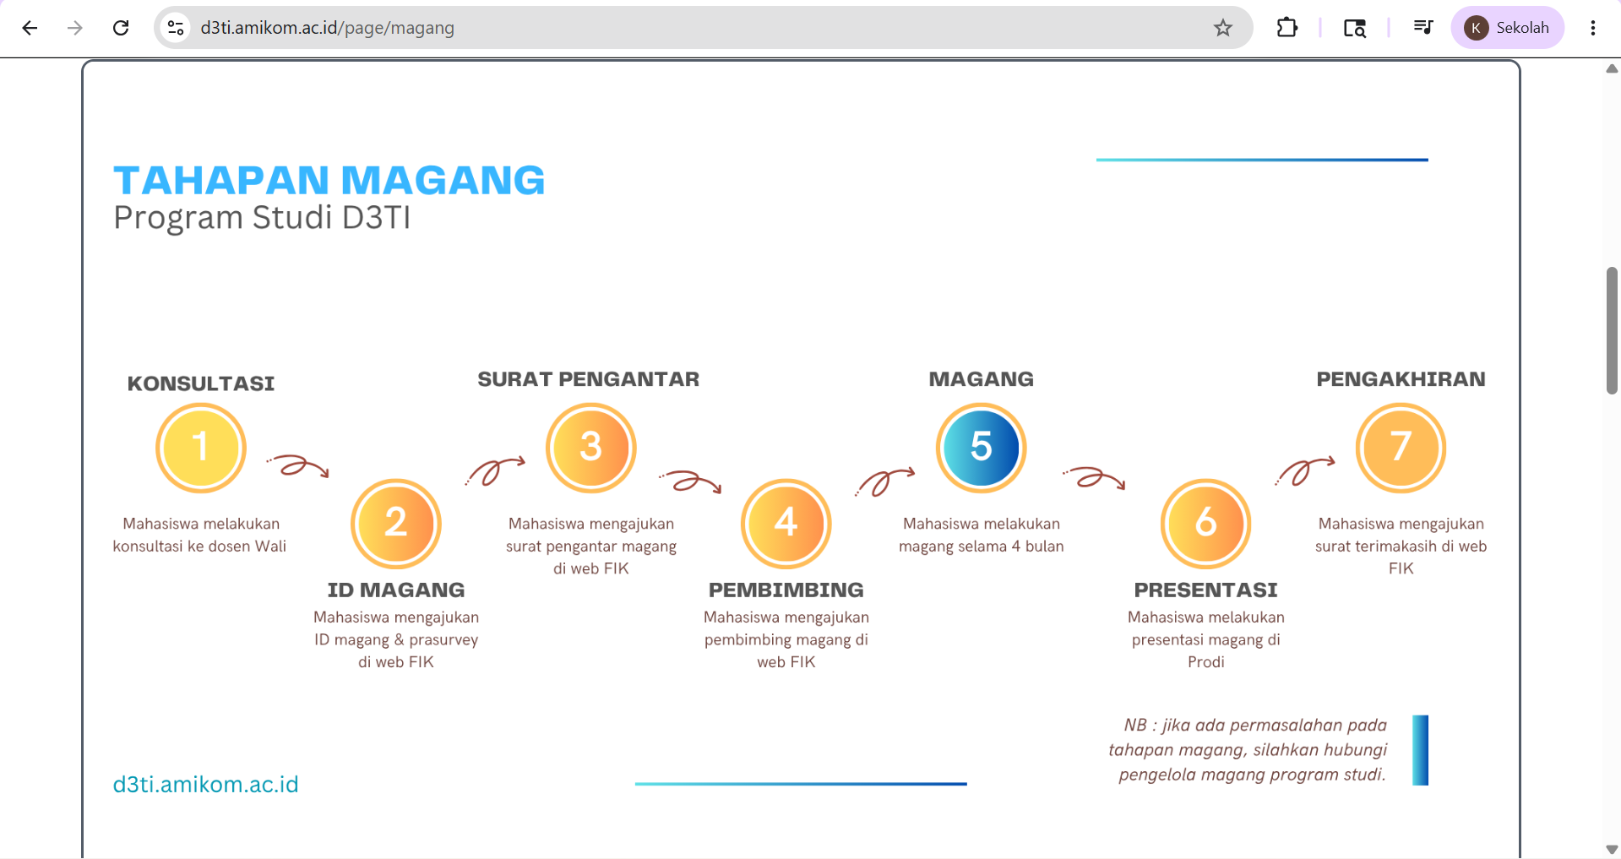

- Proses
Proses yang diamati meliputi administrasi magang hingga finalisasi akhir magang.
- Kesimpulan :
Berdasarkan hasil observasi, terdapat beberapa tahapan yang bisa dioptimalisasi seperti pengajuan surat rekomendasi dari wali, pengajuan pembimbing, pengajuan ID magang, dan finalisasi akhir magang. Tahapan-tahapan tersebut memungkinkan untuk diakomodir dalam sebuah sistem yang terintegrasi sehingga beberapa proses dapat diotomatisasi dan dilakukan lebih efisien. Selain itu penggunaan Google Form dan dokumen fisik juga dapat diminimalisir dengan adanya basis data yang terpusat. Kemudian monitoring selama magang dan bimbingan penyusunan laporan akhir magang juga dapat dilakukan dalamsatu platform.

3. Penyusunan Product Backlog
Setelah proses observasi dan wawancara selesai dilakukan, tahap selanjutnya pada planning adalah penyusunan Product Backlog. Product Backlog merupakan daftar seluruh kebutuhan sistem yang akan dikembangkan pada aplikasi SIDUL. Penyusunan backlog dilakukan berdasarkan hasil analisis kebutuhan pengguna yang diperoleh dari proses observasi lapangan dan wawancara dengan pihak program studi.
Dalam metode Agile Scrum, Product Backlog berfungsi sebagai pusat daftar pekerjaan (requirement list) yang menjadi acuan utama selama proses pengembangan sistem berlangsung. Seluruh fitur disusun berdasarkan tingkat prioritas, urgensi kebutuhan pengguna, serta keterkaitan antar modul sistem.
Pada penelitian ini, kebutuhan sistem SIDUL dibagi berdasarkan aktor pengguna yang terlibat di dalam sistem, yaitu mahasiswa, dosen wali, dosen pembimbing, operator akademik, dan admin sistem. Setiap aktor memiliki kebutuhan dan hak akses yang berbeda sesuai dengan perannya masing-masing di dalam proses pengelolaan magang.
Fitur-fitur utama yang dimasukkan ke dalam Product Backlog meliputi:
- Sistem login multi-role untuk seluruh pengguna.
- Pengelolaan hak akses berbasis role (Role-Based Access Control/RBAC).
- Pendaftaran magang.
- Rekomendasi mahasiswa magang oleh dosen wali.
- Penentuan dosen pembimbing oleh operator.
- Pengisian logbook harian mahasiswa.
- Monitoring aktivitas magang.
- Review logbook.
- Upload laporan akhir magang.
- Validasi laporan akhir oleh dosen pembimbing.
- Generate laporan dalam format PDF.
- Dashboard monitoring magang.
- Pengelolaan akun pengguna oleh admin.
Selain mendata seluruh fitur, pada tahap ini juga dilakukan penetapan skala prioritas terhadap setiap kebutuhan sistem. Fitur yang memiliki tingkat urgensi tinggi dan menjadi fondasi utama sistem, seperti autentikasi pengguna dan pendaftaran magang, ditempatkan pada prioritas tertinggi agar dapat dikembangkan terlebih dahulu pada sprint awal.
Penyusunan Product Backlog bertujuan agar proses pengembangan sistem dapat berjalan lebih terstruktur, terukur, dan mudah dievaluasi pada setiap iterasi sprint.
4. Penyusunan Sprint Backlog
Sprint Backlog merupakan hasil pemilihan beberapa item prioritas dari Product Backlog yang akan dikerjakan pada satu periode sprint tertentu.
Pada penelitian ini, Sprint Backlog digunakan untuk membagi proses pengembangan SIDUL menjadi beberapa iterasi pengerjaan yang lebih kecil dan terukur. Setiap sprint memiliki target modul dan fitur tertentu yang harus diselesaikan dalam rentang waktu yang telah ditentukan.
Dalam pengembangan SIDUL, sprint awal difokuskan pada pembangunan fondasi utama sistem, seperti autentikasi pengguna, pengaturan hak akses, dan dashboard utama. Setelah modul dasar selesai, sprint berikutnya difokuskan pada pengembangan fitur inti proses magang seperti pendaftaran magang, rekomendasi dosen wali, plotting dosen pembimbing, logbook, monitoring, hingga laporan akhir magang.
Sprint | Fokus Pengembangan | Fitur/Modul yang Dikerjakan | Output (Product Increment) | Estimasi Waktu
Sprint 1 | Fondasi Sistem | - Autentikasi pengguna (login/logout)  - Manajemen user & role  - Dashboard utama | Sistem dasar dengan login dan tampilan dashboard | 2 minggu
Sprint 2 | Pengelolaan Magang | - Pendaftaran magang  - Validasi data mahasiswa  - Rekomendasi dosen wali | Modul pendaftaran magang berfungsi | 2 minggu
Sprint 3 | Bimbingan & Penugasan | - Plotting dosen pembimbing  - Manajemen data bimbingan | Sistem penugasan dosen pembimbing | 2 minggu
Sprint 4 | Monitoring Kegiatan | - Logbook harian magang  - Monitoring aktivitas mahasiswa | Modul monitoring dan logbook aktif | 2 minggu
Sprint 5 | Pelaporan | - Laporan akhir magang  - Rekapitulasi data - Export laporan | Sistem laporan magang lengkap | 2 minggu
Sprint 6 | Evaluasi & Penyempurnaan | - Perbaikan bug  - Penyesuaian kebutuhan baru  - Optimasi UI/UX | Sistem siap digunakan dan diuji | 1–2 minggu

Setiap sprint menghasilkan product increment berupa modul sistem yang dapat langsung diuji dan dievaluasi. Apabila pada proses evaluasi ditemukan bug atau kebutuhan baru, maka backlog dapat diperbarui kembali sesuai prinsip iterative development pada Agile Scrum.

